
일일학습일지
제28기 스프링 클라우드 기반의 풀스택 전문가 양성과정
학습일시 | 2026.09.15 | 장소 | kt ds University 211호 | 시 간 | 09:00~18:00
학습범위 | JavaScript
작 성 자 | 최미서 |  |  | 강 사 | 장민창 강사님

학습안건 | 동적 DOM 생성·탐색, 이벤트 처리, 템플릿 리터럴, null 처리, TruthyFalsy·NaN, DOM Traversal, Prototype

학습내용 | 내용
학습내용 | - console.log() : 확인  - console.dir() : 내부 구조  - document.createElement : 동적 생성  - document.querySelector(클래스이름) : html 가져옴(기준)  - .innerText(txt) : 내용 작성  - document.querySelector(".package"); : HTML 파일에서 .package 클래스를 가진 것을 가져와라 (1개)  - document.querySelectorAll(".package"); : HTML파일에서 모든 .package 클래스를 가져와라 (여러개)  새로운 태그의 원하는 위치에 넣는 4가지  클래스명 내부 아래에 태그 배치 방법  클래스명.append(태그);  클래스명 내부 맨위에 태그 배치 방법  클래스명.prepend(태그);  클래스명 같은 위치에서 아래쪽에 추가하여 배치방법  클래스명.after(태그);  클래스명 같은 위치에서 위쪽에 추가하여 배치방법  클래스명.before(태그);  DOM의 두가지 종류  - DOM ⇒ 기존에 HTML에 작성되어있는 태그  - Shadow DOM ⇒ 스크립트에 의해 생성된 DOM  변수명.onmouseenter = function () {} : 마우스가 올라갔을때  변수명.onmouseleave = function () {} : 마우스가 내려갔을때  template literals - 백틱을 이용하여 “” 큰따옴표 없이 메세지를 만들 수 있게 해줌  `` 백틱 안에서 문자열을 사용하려면 ${} 를 사용해줘야함  JavaScript에서의 if(값의 유무), +(operator), NaN  Java처럼 boolean값이 아님  데이터가 없으면 모두 false로 취급(배열 제외)  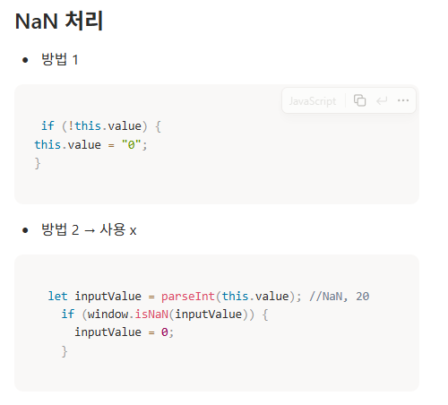  DOM travelsal - 해당 패키지를 가져와서 부모를 찾고 부모의 아래에 추가하는 방식  성능이 더 빠름  Prototype “기능 추가”  prototype.birthYear에 값을 넣으면  새로 만들어진 인스턴스에서 me.birthYear로 가져올수있음

